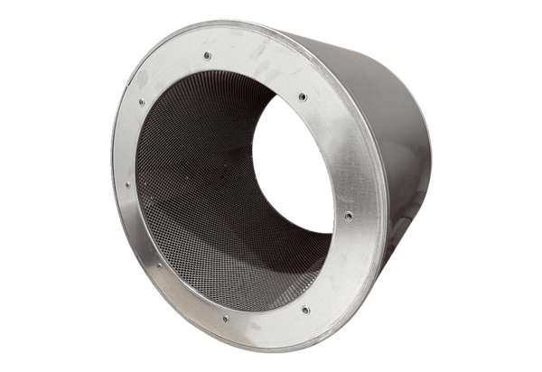Rurowy tłumik akustyczny RSI 80/2000Opakowanie jednostkowe: 1 sztukaAsortyment: C
Numer artykułu: 0073.0105Producent: MAICO

